|  |  |
| --- | --- |
| 实验名称 | 完整性语言实验 |
| 实验类型 | □ 验证 □ 综合 □ 设计 □ 创新 |
| 实验日期 | 5 月 4 日 |
| 实验成绩 |  |

1. 实验目的

1 掌握实体完整性的定义以及维护方法

2 掌握参照完整性的定义以及维护方法

3 掌握用户自定义完整性的定义和维护方法

二、实验要求

1 定义实体完整性,删除实体完整性.

能够写出两种方法定义实体完整性的SQL语句:创建表时定义实体完整性、创建表后定义实体完整性.设计SQL语句验证完整性约束是否发挥作用

2 定义参照完整性,定义参照完整性的违约处理,删除参照完整性.

写出两种方式定义参照完整性的SQL语句:创建表时定义参照完整性、创建表后定义实体完整性.

3 针对具体应用语义,选择NULL/NOT NULL, DEFAULT, UNIQUE, CHECK等,定义属性上的约束条件.

三、实验内容

一 实体完整性

1. 创建表时定义实体完整性(列级实体完整性)定义供应商表的实体完整性。

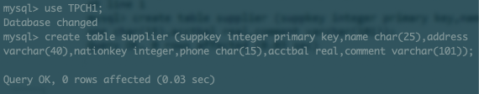

1. 创建表时定义实体完整性(表级实体完整性)定义供应商表的实体完整性。



(3)创建表后定义实体完整性定义供应商表。



(4)定义实体完整性(主码由多个属性组成)定义供应关系表的实体完整性。



(5)有多个候选码时定义实体完整性



(6)删除实体完整性删除国家实体的主码。



(7)增加两条相同记录,验证实体完整性是否起作用。

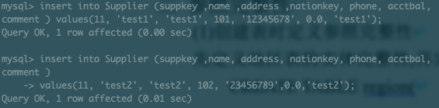

二 参照完整性

(1)创建表时定义参照完整性

先定义地区表的实体完整性,再定义国家表上的参照完整性。

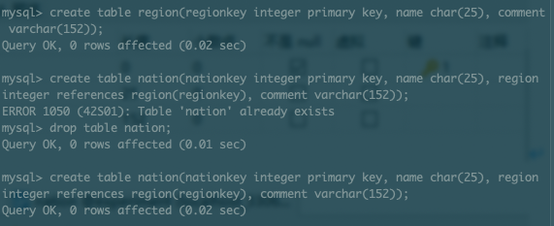

(2)创建表后定义参照完整性定义国家表的参照完整性。

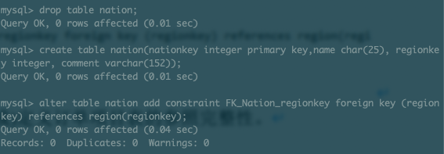

(3)定义参照完整性(外码由多个属性组成)定义订单项目表的参照完整性。

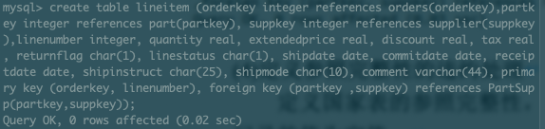

(4)定义参照完整性的违约处理

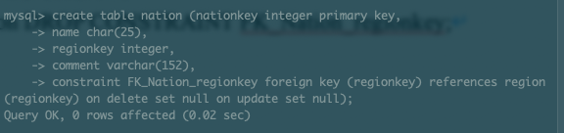

(5)删除参照完整性删除国家表的外码



(6)插人一条国家记录,验证参照完整性是否起作用

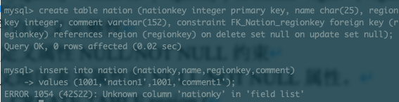

三 用户自定义完整性

1. 定义属性NULL/NOT NULL约束和DEFAULT约束

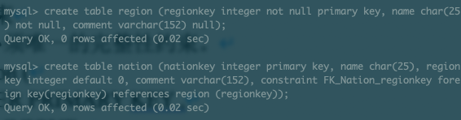

1. 定义属性UNIQUE约束

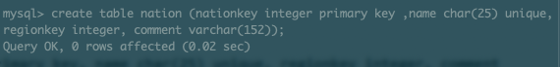

1. 使用CHECK

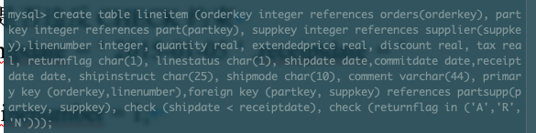

1. 修改Lineitem的一条记录验证是否违反CHECK约束



四、实验总结

通过本次实验，学习使用了实体完整性、用户自定义完整性和参照完整性的定义以及维护方法。对这三个概念有了更深刻的了解。在本次实验中，在创建对应数据表的时候经常性显示已存在，这是由于前面的操作已经创建了相同名称的表，在进行下一次操作之前需要先删除该表，才能继续进行得到理想的答案。

五、思考讨论

**实体完整性**

1. **所有列级完整性约束都可以改写为表级完整性约束,而表级完整性约束不一定能改写成列级完整性约束。请举例说明。**

例如，当主码由多个属性组成时,只能是表级完整性约束。

1. **什么情况下会违反实体完整性约束, DBMS将做何种违约处理?请用实验验证。**

当主码元素存在时,DBMS(MySQL)报出1062错误。

**参照完整性**

**对于自引用表,例如课程表(课程号,课程名、先修课程号,学分)中的先修课程号引用该表的课程号,请完成如下任务:**

1. **写出课程表上的实体完整性和参照完整性。**

实体完整性:主键-课程号。

参照完整性:外键-先修课程号(与本表的课程号关联)。

1. **在考虑实体完整性约束的情况下,试举出几种录入课程数据的方法。**

Insert into 语句进行插入。

Update 语句进行更新。

**用户自定义完整性**

1. **请分析哪些完整性约束只针对单个属性,哪些完整性约束可以针对多个属性?哪些只针对一个表,哪些针对多个表?**

单个属性:NULL, NOT NULL, DEFAULT, UNIQUE

多个属性:CHECK

针对一个表:PRIMARY KEY

针对多个表:FOREIGN KEY

1. **对表中某一列数据类型进行修改时,要修改的列是否必须为空列?**

当是将字符串型修改成为数型的数据类型时，若原本数据即为数字，则可以在有数据时修改，其他时候不能修改。

六、参考资料

《数据库系统概论》第5版，高等教育出版社